¡Noticias Desde Eurasia!!!
28 de junio del 2018.
¡Queridos Pastores, Iglesia, Amigos!!!! ¡Reciban un gran saludo desde aquí!!!!
Disculpas que no he podido enviar mis noticias desde Febrero (5 meses) por razones que mi maquina anda haciendo problemas, pero parece en parte ya fue solucionado.
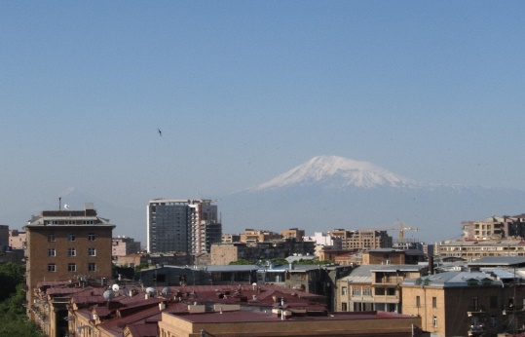
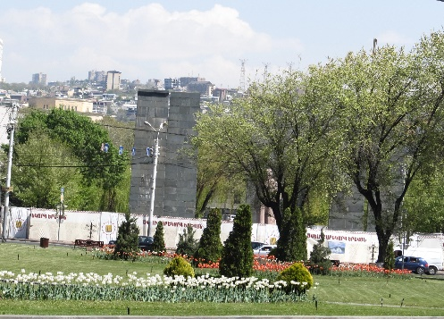
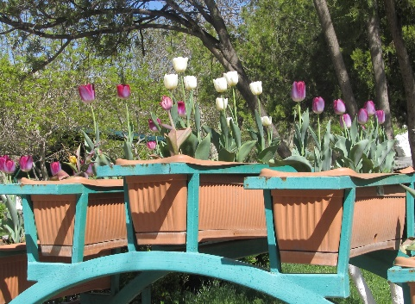
Estamos en pleno verano y bien caliente, hay que evitar andar por la calle entre las 11 de la mañana y las 3 de la tarde. Compartirles que estoy bien, en Marzo fui a Georgia cruzando la frontera, para enseñar a los compañeros que se encuentran allá y un grupo de estudiantes que vinieron de refuerzo, fue un tiempo muy hermoso, agradable participar de la Gracia de nuestro Padre y la fluidez del Consolador amado. ¡Soy agradecida!!!

En abril el país vivió una revolución bastante fuerte toda la gente a las calles, militares y religiosos, duró tres semanas. Gracias a nuestro Amado Padre ya hay un nuevo Primer Ministro. Él es bueno y está en control siempre. Gracias por haber juntado sus manos.
La situación en el barrio de mis amigos E y M es muy difícil, la gente en la calle, sabemos que nuestro Padre está obrando lo vemos con los ojos más altos y esto hace que muchos quieran conocer al Maestro. Cada martes con esta pareja nos juntamos para clamar y entendemos que Él está obrando, puede dar unos minutos para interceder por los Amigos de allá para que sigan firmes y fieles.
Gracias por siempre, un Gran abrazo. DLB. Con amor y cariño Titela.

